|  |  |
| --- | --- |
| **需求规格说明书** | |
| **项目名称：** | SMT权限系统 |
| **项目编号：** | SMTO_HRRMXXX_V1.0 |
| **文档编号：** | SMTO_HRRMXXX_V1.0 |
| **产品版本号：** | V1.0 |
| **编制单位：** | 神州通在线科技有限公司 |
| **编制日期：** | 2012年02月14日 |

|  |  |  |  |
| --- | --- | --- | --- |
| 编制 | 审批 | 批准 | 生效日期 |
|  |  |  |  |

**版本修订批准记录**

【 历次版本修订记录，版本修订描述重要说明】

|  |  |  |  |  |
| --- | --- | --- | --- | --- |
| **提交日期** | **版本号** | **版本修订描述** | **作者** | **批准人** |
|  | V1.0 | 初始版本 | 甘志杰 |  |
|  |  |  |  |  |
|  |  |  |  |  |

**目录**

1 概述 5

1.1 编写目的 5

1.2 背景 5

1.3 范围 5

1.4 术语 5

1.5 参考资料 5

2 系统概貌 6

2.1 目标 6

2.2 运行环境 6

2.3 用户特性 6

2.4 条件约束 6

2.5 系统边界 7

2.6 体系结构 7

2.6.1 系统架构图 7

2.6.2 业务结构图 8

2.7 系统功能 9

2.7.1 功能模块图 9

2.7.2 功能清单 9

3 功能性需求 10

3.1 权限系统 10

3.1.1 模块说明 10

3.1.2 相关图表 10

3.1.3 系统用户 10

3.1.4 菜单管理 14

3.1.5 权限定义 16

3.1.6 系统角色 19

3.1.7 权限申请 23

3.1.8 系统字典 25

3.1.9 员工活动查询 26

4 外部接口 27

4.1 用户接口 27

4.2 硬件接口 28

4.3 软件接口 28

4.4 通信接口 28

5 非功能性需求 28

5.1 易用性 28

5.2 可靠性 28

5.3 性能 29

5.4 维护性 29

5.5 安全性 29

5.6 扩展性 29

6 系统配置（可选） 30

6.1 硬件和软件配置 30

6.2 网络拓扑图 30

6.3 开发环境 30

7 附录A: 问题清单（可选） 30

# 概述

## 编写目的

此文档为SMT权限系统定义明确的需求，为系统需求提出者和系统开发者对系统实现的功能达成统一的认识提供一个明确的书面说明。此文档作为整个系统的基础，贯穿整个开发过程，将成为开发，测试，验收的重要依据。

此文档预期读者：需求方代表，项目组成员，使用人员，其他授权人员。

## 背景

系统名称：SMT权限系统

需求方：神州通在线科技有限公司

开发方：神州通在线科技有限公司

系统用户：公司的管理人员及人事单位授权成员。

本系统是独立的系统，不直接使用第三方软件，通过服务的形式调用所需数据，员工个人信息，组织架构信息

## 范围

本系统作为神州通在线科技有限公司开发其他具体业务系统提供权限管控。

## 术语

SMT：深圳市神州通投资(集团)有限公司。

## 参考资料

对现有的系统进行整理，无可行性报告

# 系统概貌

## 目标

为了管控登陆用户的权限,含菜单权限，功能权限，正确的数据操作与访问范围，方便管理人员进行管理，如新增角色，系统菜单，新增用户帐号，给使用者授权，保证数据安全。登入的员工可已自己申请权限。

要求方便操作，便于功能扩展.

## 运行环境

服务器：

操作系统：Windows 2003 Server以上

内存：1G以上。

应用服务：IIS6以上

数据库：Oracle 10g以上

基础平台：.Net Framework 4.0

开发环境：Visual Stiduo 2010

终端：

操作系统：WindowsXP 以上

浏览器：ie6以上

## 用户特性

开发人员熟悉.net框架以及相关技术如WCF，XML等。

终端用户具备一定的计算机水平。

## 条件约束

数据库使用oracle，数据层操作使用ADO.Net，前台使用asp.net以及Jquery。缓存使用WSA

## 系统边界

外部模块：组织架构，员工信息

内部模块：系统字典，菜单管理，系统用户，系统角色，权限定义，登录记录，系统操作日志

## 体系结构

### 系统架构图



Figure ，系统架构图

### 业务结构图



Figure ,业务结构图

## 系统功能

### 功能模块图



### 功能清单

|  |  |  |  |
| --- | --- | --- | --- |
|  | 子模块类别 | 功能名称 | 功能描述 |
| 权限管理 | 系统参数 | A1系统字典 | 新增字典，并可以进行保存,修改，删除，查看字典.新增或者修改字典需选择字典来源系统，父字典，字典类型 |
| A2 菜单管理 | 新增菜单，并可以进行保存，修改，删除，查看菜单 |
| A3 系统用户 | 可以修改查看员工的密码及权限(是否管理员，是否流程管理员，是否引擎管理员).可以对员工角色授权 |
| 权限设置 | A4 系统角色 | 可以新增，修改，删除系统角色，可以对角色授权和自定义授权 |
| A5 权限定义 | 可以新增，删除，修改权限 |
| A6权限申请 | 用入员工自己角色的申请 |
| 日志查询 | A7 登录记录 | 可以查询员工登录的记录 |
| A8系统操作日志 | 显示员工进入系统后登录的功能页面及操作信息 |

# 功能性需求

## 权限系统

### 模块说明

优先级：高。

协同办公系统有很多子系统，每个子系统有很多子模组和模块，同一个模块会有各种操作，例如查询，新增，修改，导出，发布等等功能。登陆入系统的员工可以看到哪些菜单，可以进行哪些操作，是只能看到自己建立的数据，还是可以看到其它人的，或者同岗位，同部门或全公司的，在此背景下，需要建立权限系统。

1.菜单管理，可以新增菜单，建立菜单信息，可以对菜单信息修改和删除菜单。

2.系统用户，对员工信息进行修改，可以设置是否为管理员，流程管理员和引擎管理员等。同时可以对员工授于角色，一个员工可以隶属于多个角色。

3.系统角色，可以新增，修改，删除，查看角色，可以对角色自定义权限。

4.权限定义，定义模块可进行哪些操作动作，如新增，删除，修改，导出，报表等。

### 相关图表

N/A

### 系统用户

#### 功能说明

进入页面，默认查询登陆员工所属公司的全部员工。左边显示所属公司的组织树。右边显示员工信息列表。

1. 按员工中文姓名，员工编号查询员工信息，两个条件可以都键入，或者只有其中一个；条件如果没有，就查该员工权限范围内所有用户信息。员工中文姓名和员工编号可以模糊查询。也可以点选左边的组织树过滤员工。显示栏位有所属公司，所属部门，员工编号，员工中文姓名，手机，电子邮箱。可以对用员工进行角色授权。
2. 在页面点选员工记录，可以查看。
3. 在页面点选员工记录，弹出子界面 Figure 3，主界面，可以修改员工密码，及是否为管理员,流程管理员和引擎管理员，修改好后，可以点击保存或保存并关闭。只点选保存，子界面不关闭，点击保存并关闭，修改的信息保存后，同时子界面会关闭。在此模块，可以对员工进行角色的授权,授权页面Figure 5,员工角色授权子页面。隶属某角色的员工，便具有该角色对应的菜单，模块和数据访问权限。
4. 增加栏位，管控类型，值为1，2，可以扩展。当为1时，表示普通用户，只记录登入系统后，访问了哪些页面，2 管控用户，除了哪些访问页外，还记录在哪些页面进行了什么动作，如新增，删除，修改，导入，打印等动作的记录。
5. 新增栏位，是否允许用户可以同时登录多台电脑。默认1个用户只能登陆一台电脑，如果同时在两台电脑上，第1台电脑要强制退出并提醒。登陆的用户如果超过30分钟没有动作，也要强行退出。如果允许登录多台电脑，登陆多台电脑时不会强制退出。(将在新平台中实现此功能)

#### 界面

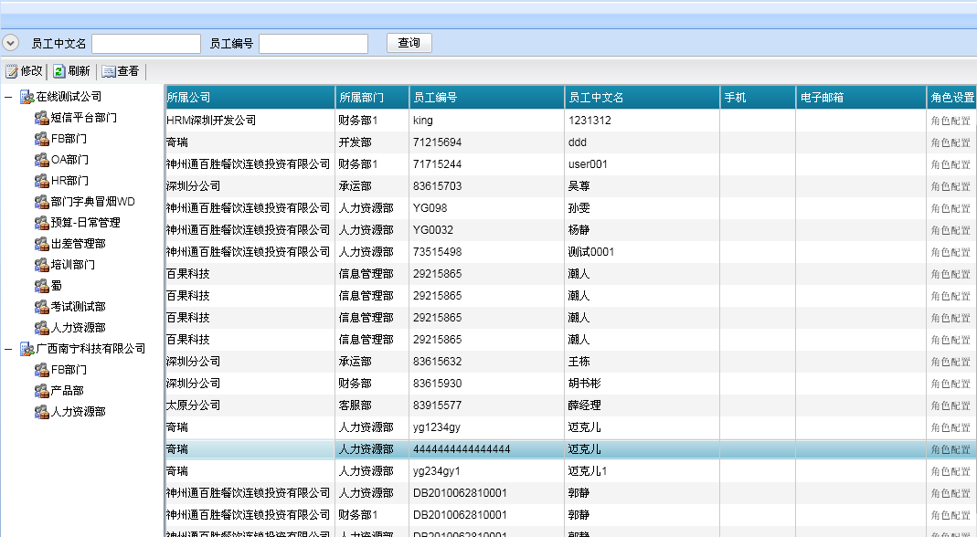

Figure ，主界面

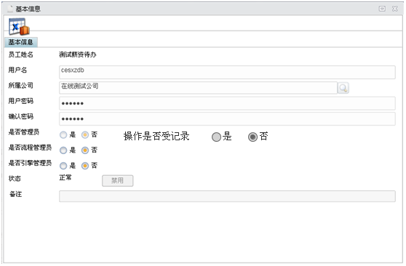

Figure ,员工信息显示页面

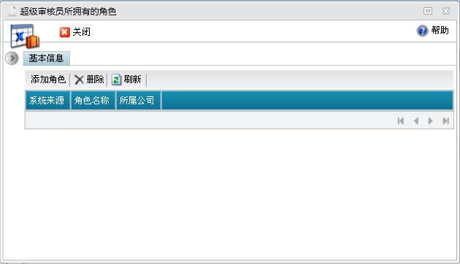

Figure ,员工角色授权子页面

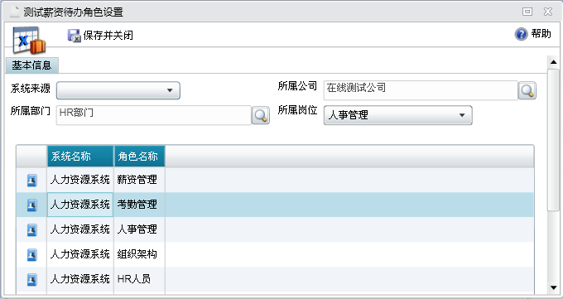

Figure ，员工角色授权子页面,增加新角色页面-4

#### 输入

系统用户，查询条件，员工中文名，员工编号。

#### 处理

能进入此界面的员工，是管理员，如果没输入查询条件，可以查看所有用户的信息。

#### 输出

N/A

#### 时间特性

小于5秒

#### 条件约束

只有管理员权限的员工才能进入权限系统

#### 相关图表

N/A

### 菜单管理

#### 功能说明

Figure 7 ，系统菜单查询页面为菜单管理进入主页面。默认查询出全部菜单的信息。

1. 按系统来源和上级菜单条件查询菜单信息，菜单信息分页显示。显示栏位有系统来源，父级菜单，菜单编号，菜单名称，链接地址，菜单序号，备注
2. 新增菜单，新增界面如，Figure 8，新增编辑页面。
3. 编辑菜单，编辑界面如Figure 8，新增编辑页面。
4. 删除菜单。

#### 界面

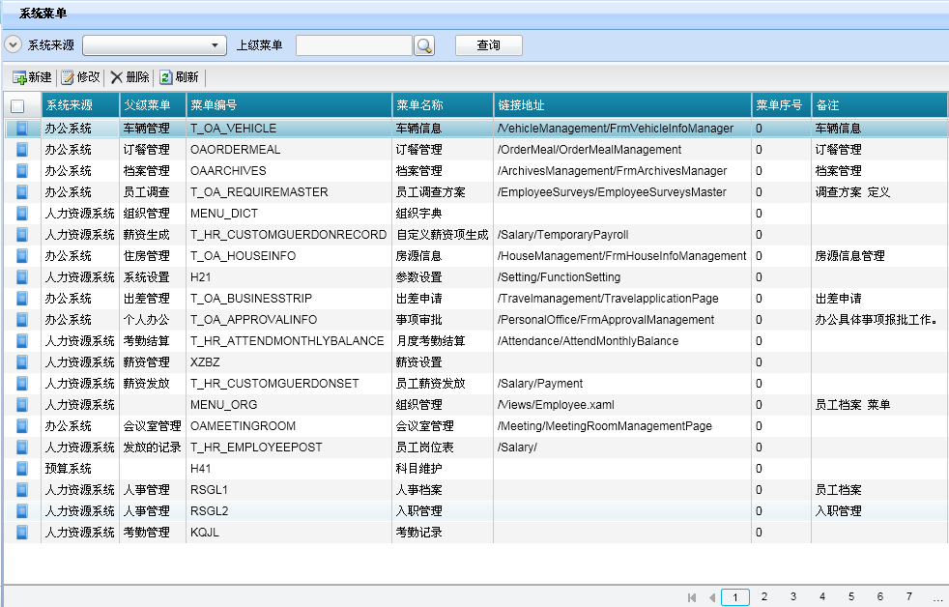

Figure ，系统菜单查询页面

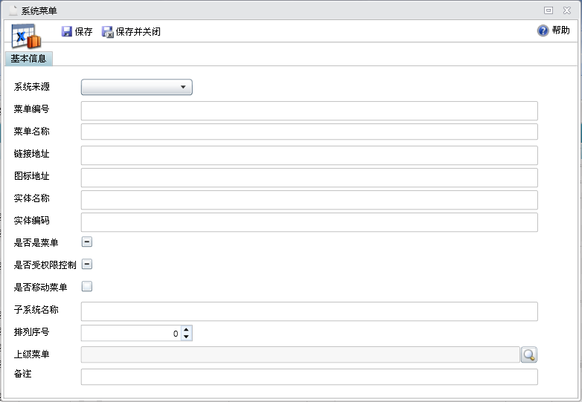

Figure ，新增编辑页面

#### 输入

菜单管理页面，查询条件为系统来源，上级菜单。

新增页面，系统来源为选择项，其值来源于Distinct T_Sys_Entitymenu.SystemType，值取自t_Sys_Dictionary. Dictioncategory。菜单编号，菜单名称，菜单序号必填。是否是菜单，是否是移动菜单，是否受权限控制为选择项。当为模块菜单时，链接地址和图标地址为必选项，是否受权限控制必勾选。为模组菜单时，这两项空着，是否受权限控制不勾选。

#### 处理

查询时，依据来源系统和上级菜单，显示出所有子菜单分页显示。

新增菜单时，点选保存或保存关闭，记录会存于Table T_SYS_ENTITYMENU

修改菜单时，会依T_SYS_ENTITYMENU. ENTITYMENUID为条件Update T_SYS_ENTITYMENU

#### 输出

查询时，满足查询条件的菜单列表，分页显示。如有异常，提示异常信息。

修改时，保存成功，更新到T_SYS_ENTITYMENU

新增时，保存成功，保存记录到T_SYS_ENTITYMENU

#### 时间特性

小于5秒

#### 条件约束

只有管理权限的员工才能新增，修改与查看。

#### 相关图表

N/A

### 权限定义

#### 功能说明

Figure 9，查询系统权限页面为进入主界面。默认显示全部权限数据。

1. 按权限名称查询权限信息，超过1页，分页显示。
2. 新增权限,页面如Figure 10，新增和修改权限页面
3. 修改权限,页面如Figure 10，新增和修改权限页面
4. 删除权限

#### 界面

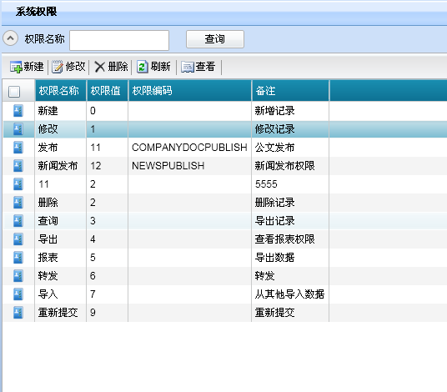

Figure ，查询系统权限页面

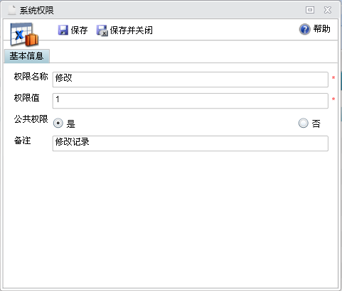

Figure ，新增和修改权限页面

#### 输入

系统权限页面，查询时，查询条件是权限名称

新增和修改权限时，权限名称和权限值必填，是否为公共权限为勾选项，默认为公共权限。值为1

#### 处理

N/A

#### 输出

N/A

#### 时间特性

N/A

#### 条件约束

删除权限时，如果权限已被角色使用，应先删除角色中的权限，才能删除权限。

#### 相关图表

N/A

### 系统角色

N/A

#### 功能说明

系统角色功能，操作及页面，基本与原有的功能不变。进入页面，默认显示登陆员工所属的组织树，及所属公司的角色信息。如

1. 查询角色信息，按系统来源和角色名称来查询，显示栏位有所属公司，所属部门，系统来源，角色名称。
2. 新增角色，新增的角色所属公司不能超过授权员工所能看到的公司范围。
3. 修改角色，修改角色，可以对角色的来源系统，所属公司和所属部门进行修改。
4. 删除角色，可以删除一个角色。删除角色时，如果该角色已被授权于系统用户，则要提醒无法删除。
5. 对角色授权，可以对角色的通用权限授权，同时对角色所能看到的数据范围授权。
6. 角色自定义权限，自定义选择系统菜单需具有通用权限和特殊权限，可以选择公司，部门和岗位来决定所能看到的数据范围。

当前系统角色的授权和自定义授权与角色新增动作分开。可否在角色新增或编辑时对角色授权或自定义授权。

1. 岗位权限定义，以定义岗位权限为目标，定义了员工的岗位后，岗位的权限自动分给该员工，可以节省对新进员工权限授权的动作。对岗位权限定义时，角色名称系统可以自动命名为简写公司名-简写部门名-简写岗位名.岗位权限可以作为对应岗位新进员工的权限。
2. 增加功能，把权限付给所需的员工,而无需一个一个在系统用户页面，把系统用户加入权限。
3. 增加栏位，区分角色是私有的，还是公共的。如果是私有的角色，表示用来用户申请权限有，即使是管理员也无法看到私有角色。管理员查询时，私有角色不显示。私有角色，只能登录员工本人才可以看到。系统角色这个功能模块，只能增加公共角色。

#### 界面

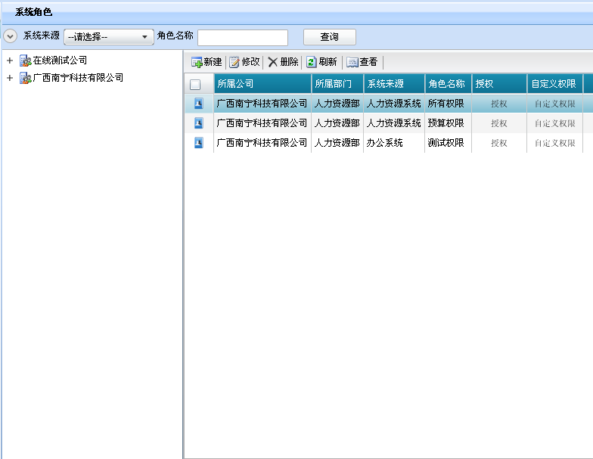

Figure

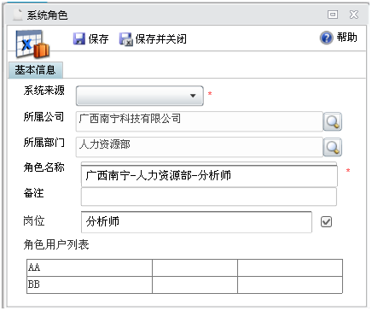

Figure

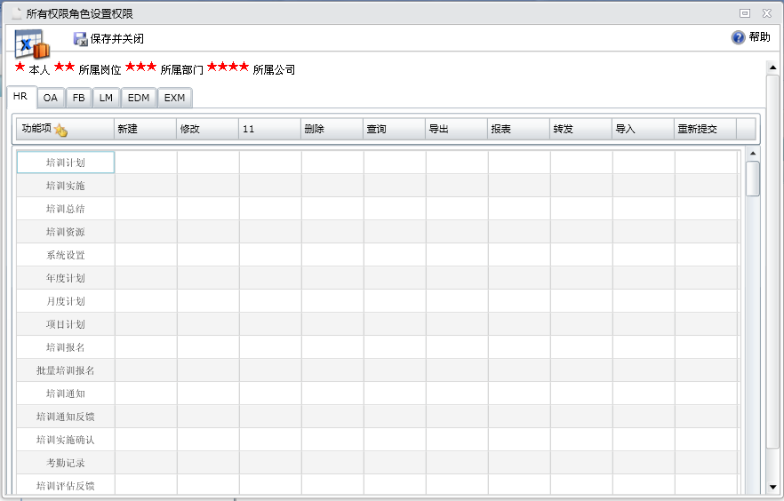

Figure

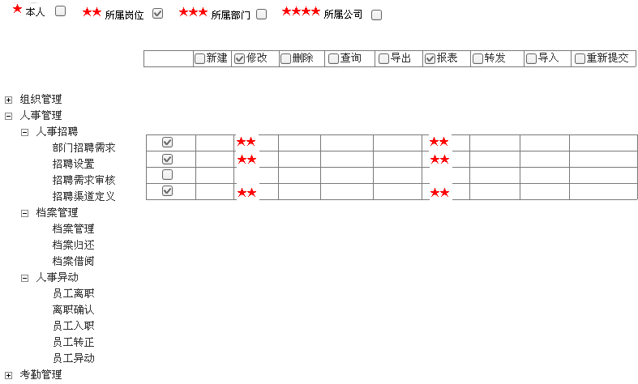

Figure

系统角色授权页面,此页面为尝试更新

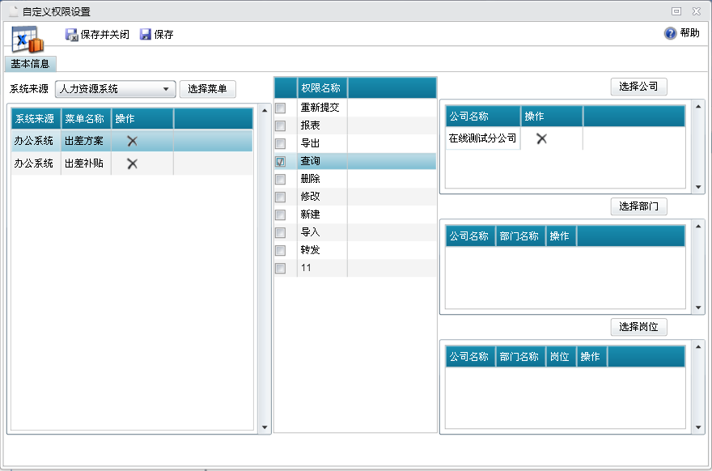

Figure ，自定义授权页面。

#### 输入

N/A

#### 处理

N/A

#### 输出

N/A

#### 时间特性

N/A

#### 条件约束

删除角色时，如果该角色已被授权于系统用户，则要提醒无法删除。

#### 相关图表

N/A

### 权限申请

#### 功能说明

进入页面，只能看到本人的角色，是为个人申请权限用.与现在功能基本相同.个人申请权限，员工先增加本人的角色，角色名可以是员人本人的中文姓名。对于员工申请权限时，想看跨公司的数据，由管理员授权给该员工跨公司的权限。

1. 新增角色，页面显示权限页面。员工挑选需申请的权限，保存后，提交给人事和上级主管审批。新增本人角色时，如果本人角色已经存在，就不能新增，可以编辑和删除。
2. 可以修改自己的角色名。和修改自己的权限，再次提交申请。
3. 可以删除自己的角色。删除后，重新登录系统生效。

#### 界面

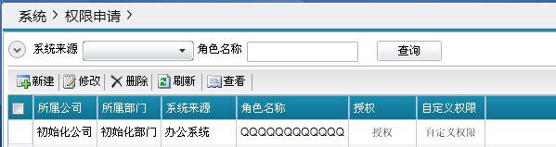

Figure ,权限申请进入页面

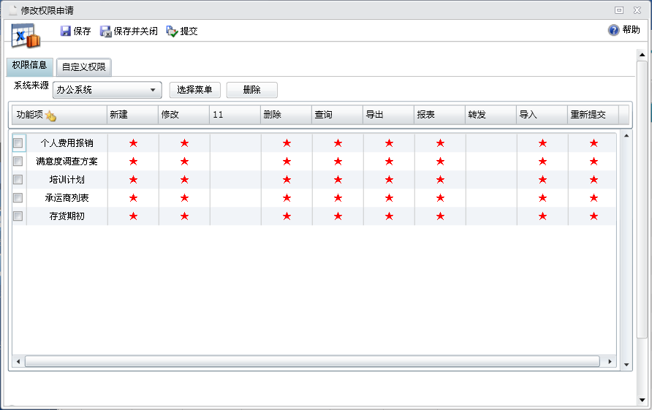

Figure ,权限申请新增和编辑页面

#### 输入

N/A

#### 处理

N/A

#### 输出

N/A

#### 时间特性

N/A

#### 条件约束

员工被付有权限申请页面的功能。人事需建岗位对应的权限。在人事建立员工资料时，某员工会隶属某个岗位。

#### 相关图表

N/A

### 系统字典

#### 功能说明

定义系统的一些配置信息，字典的所属公司，字典类型编码，字典类型，字典名称，字典值，父字典值，排列序号，备注。

1. 新增功能，新增页面如 Figure 18
2. 修改功能，修改页面如Figure 18
3. 删除功能。

#### 界面

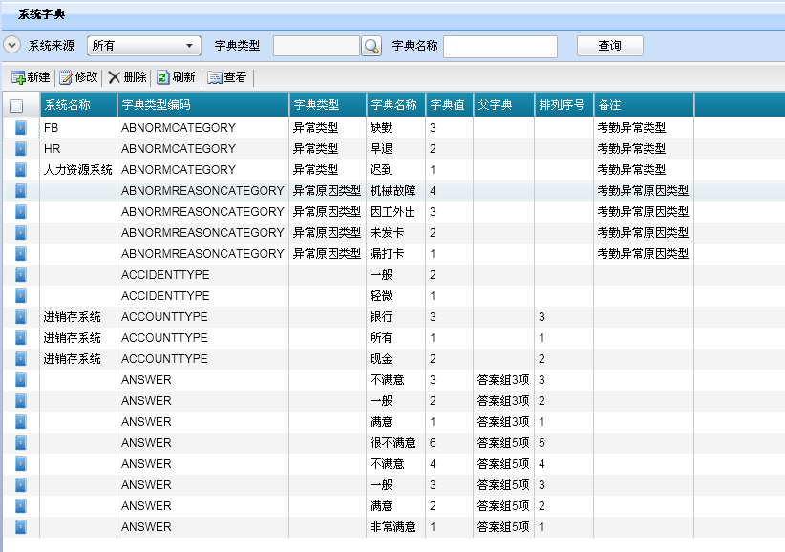

Figure ，系统字典进入主界面。

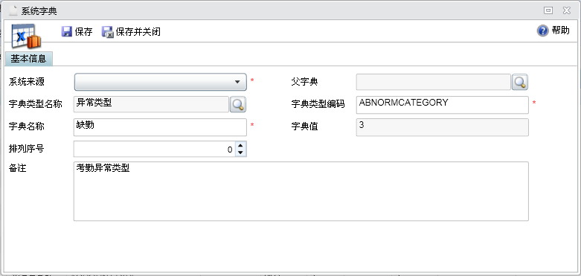

Figure ，系统字典新增页面。

#### 输入

N/A

#### 处理

N/A

#### 输出

N/A

#### 时间特性

N/A

#### 条件约束

N/A

#### 相关图表

N/A

### 系统操作日志

#### 功能说明

显示员工进入系统后登录的功能页面及操作信息，此页面无新增和修改功能.显示信息如图Figure 20，员工登陆活动查询页面。员工操作系统的信息，都是来源于进入各模块时的记录，及操作记录。

1. 对于CTRLTYPE为0的普通用户，只记录登录了哪些页面。
2. 对于CTRLTYPE为1的管控用户，除了要记录登入的页面，还要记录在页面进行了哪些动作。

#### 界面

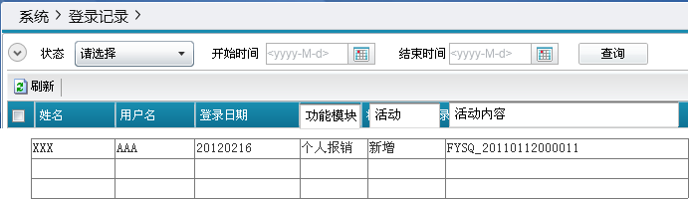

Figure ，员工登陆活动查询页面

#### 输入

N/A

#### 处理

N/A

#### 输出

N/A

#### 时间特性

N/A

#### 条件约束

N/A

#### 相关图表

N/A

### 登录记录

#### 功能说明

每个登入系统的用户在线状态，登入了多长时间，何时登入的一个信息查询。

1. 查询功能，可以按时间段和状态查询。一般管理员才有查询的功能权限。

#### 界面

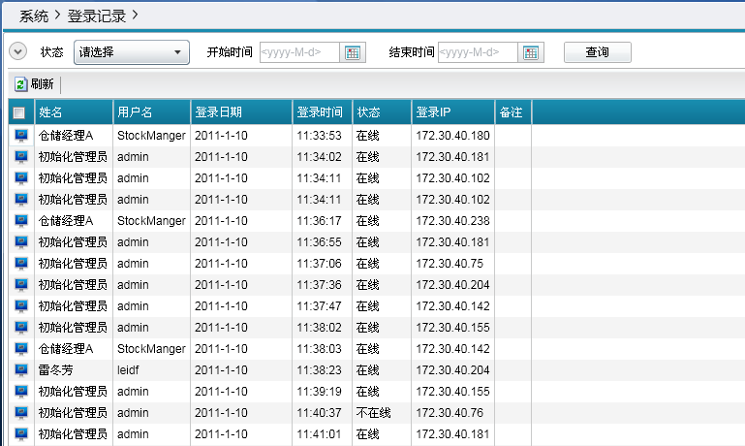

Figure ,登录记录查询页面

#### 输入

N/A

#### 处理

N/A

#### 输出

N/A

#### 时间特性

N/A

#### 条件约束

N/A

#### 相关图表

N/A

# 外部接口

## 用户接口

* 界面要求直观易用，界面风格以蓝色为基调，蓝白为主要色调
* 列表都可以控制记录显示数目
* 本系统应该采用B/S方式，客户端支持IE6以上的版本。
* 应用程序服务器IP地址可能会在网络环境中不断改变、要求应用程序不访问固定IP，按域名进行访问。
* 界面色彩以移动传统色彩为主，以保持风格的一致性，增进用户对系统的亲和度。
* 界面以简单表格形界面为主，不搞复杂难以理解的界面，以方便用户一目了然地知道它的功能和操作方式，不要培训就可以胜任工作。
* 界面美观，适当的地方加上精美小图标图片，但原则上要以小文件图标图片为主，以免加长下载时间影响效率。
* 内容显示上以紧凑的风格为主，目的是为了方便用户操作效率，不用无端的在多个界面上切换，不用多次操作就可以尽可能多地得到所需的信息，尽可能快的完成工作，从而提高工作效率。

## 硬件接口

## 软件接口

数据库支持Oracle，采用EF内置接口方式。

## 通信接口

WCF采用SOAP协议。

# 非功能性需求

## 易用性

查询需要有查询条件，可以进行模糊查询。用户操作方便，类似的操作动作尽量集中在一个页面。界面简洁，可读性强。

## 可靠性

删除数据记录时，需提醒用户，进行删除确认。

## 性能

统正式运行后可以达到以下性能指标：

1. 用户打开网页到登录界面显示需要控制在2秒以内
2. 用户第一次进入系统从登录界面进入主界面控制在5秒以内，以后登录控制在2 秒以内
3. 用户操作控制在1秒以内
4. 系统同时在线人数在普通PC服务器下单台可达到250人左右
5. 系统稳定运行后一般故障率不大于0.1%，重大故障率不大于0.01%

## 维护性

页面上的可变项目，尽量让用户维护，新增项目时，尽量不要再次编码。要使用户维护方面，程序设计人员维护方面。

## 安全性

用户的密码要加密保存在数据库中，业务数据以加密的方式。,

## 扩展性

界面层使用MVC模式，使界面与业务分离。使用EF,尽量让程式开发人员不接触到数据库。

# 系统配置（可选）

## 硬件和软件配置

N/A

## 网络拓扑图

N/A

## 开发环境

数据库：Oracle 10g以上

基础平台：.Net Framework 4.0

开发环境：Visual Stiduo 2010

# 附录A: 问题清单（可选）

N/A